Башkортостан Республикаhы  Миeкe районы муниципаль районыныn Кoсoгeн ауыл советы ауыл билeмehе  Хакимиeте | 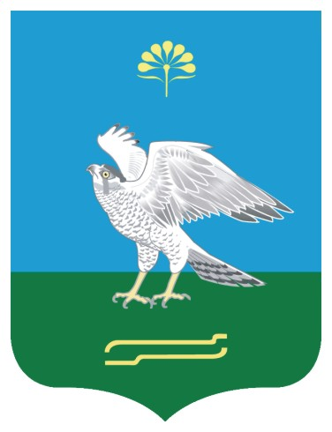 | Республика Башкортостан  Администрация сельского поселения Качегановский сельсовет муниципального района Миякинский район

KАРАР № 108 ПОСТАНОВЛЕНИЕ
11 ноябрь 2016 йыл 11 ноября 2016 года

Об установлении календарного периода составления и утверждения проекта бюджета сельского поселения Качегановский сельсовет муниципального района Миякинский район Республики Башкортостан

В соответствии с п.4 ст.169 Бюджетного Кодекса Российской Федерации, ст. 33, 34 Устава сельского поселения Качегановский сельсовет муниципального района Миякинский район Республики Башкортостан, ПОСТАНОВЛЯЮ:

- Установить, что проект бюджета сельского поселения Качегановский сельсовет муниципального района Миякинский район Республики Башкортостан составляется и утверждается на 2017 финансовый год.

- Настоящее решение вступает в силу после его обнародования на информационном стенде в здании администрации и в сети Интернет.

3.Контроль за исполнением настоящего постановления оставляю за собой.

Глава сельского поселения Г.Р.Кадырова

